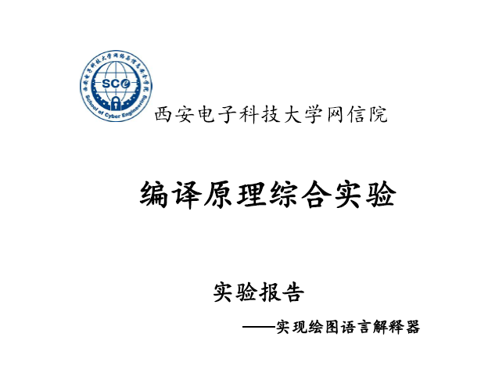

班级 2218039
姓名 廖鑫洋
学号 22009201118
日期 2023.12.23

目录
1 总体任务
为简单函数绘图语言编写一个解释器，该解释器接受绘图语言编写的源程序，经过语法和语义分析后，直接将源程序所规定的图形显示在显示屏上。
具体将任务划分为：
- 编写词法分析器
- 编写语法分析器
- 语法制导翻译函数图形
- 总结分析撰写实验报告
2 函数绘图语言简介
- 实现简单的函数绘图的语句
- 循环绘图（FOR-DRAW）
- 比例设置（SCALE）
- 角度旋转（ROT）
- 坐标平移（ORIGIN）
- 注释（ -- 或 // ）
- 屏幕（窗口）的坐标系
- 左上角为原点
- X方向从左到右增长
- Y方向从上到下增长（与一般坐标系相反）
- 函数绘图语言满足下述规定（原则）：
1、各类语句可以按任意次序书写，且语句以分号结尾。源程序中的语句以它们出现的先后顺序处理。
2、ORIGIN、ROT和SCALE 语句只影响其后的绘图语句，且遵循最后出现的语句有效的原则。例如，若有下述ROT语句序列：
ROT IS 0.7 ；
ROT IS 1.57 ；
则随后的绘图语句将按1.57而不是0.7弧度旋转。
3、无论ORIGIN、ROT和SCALE语句的出现顺序如何，图形的变换顺序总是：比例变换→旋转变换→平移变换
4、语言对大小写不敏感，例如for、For、FOR等，均被认为是同一个保留字。
5、语句中表达式的值均为双精度类型，旋转角度单位为弧度且为逆时针旋转，平移单位为点。
3函数绘图程序举例
- 基本绘图程序
Origin is (100,300); --设置原点偏移量
Rot is 0; --设置旋转角度（不旋转）
Scale is (1,1); --设置横坐标和纵坐标的比例
For T from 0 to 200 step 1 draw (t,0);
--横坐标的轨迹（纵坐标为0）
For T from 0 to 150 step 1 draw (0,-t);
--纵坐标的轨迹（横坐标为0）
For T from 0 to 120 step 1 draw (t,-t);
--函数f（t）=t的轨迹
默认值：
Origin is (0,0)
Rot is 0;
Scale is (1,1);
- 循环绘图（FOR-DRAW）语句
示例：FOR T FROM 0 TO 2*PI STEP PI/50 DRAW (cos(T), sin(T));
说明：该语句的作用是令T从0到2*PI、步长 PI/50，绘制出各个点的坐标(cos(T)，sin(T))，即一个单位圆。
- 比例设置（SCALE）语句
示例：SCALE IS (100, 100);
说明：将横坐标和纵坐标的比例设置为1:1，且放大100倍。
- 坐标平移（ORIGIN）语句
示例：ORIGIN IS (360, 240);
说明：将原点从(0, 0)平移到(360, 240) 处。
- 角度旋转（ROT）语句
示例：将原点从(0, 0)平移到(360, 240) 处。
说明：逆时针旋转PI/2，即逆时针旋转90度。
- 注释语句
语法：// This is a comment line 或 -- 此行是注释
语义：// 或 -- 之后，直到行尾，均是注释
4 开发环境及配置
- 开发环境
C++语言环境，本代码在Codeblocks上运行调试，主流C++解释器均可运行，如Vscode，DevC++等。
- 配置
预设C++函数库以及EasyX绘图库插件即可
5基本原理与解决思路
- 编写词法分析器
构造出来的词法分析器需要做到以下三个任务：
- 过滤掉源程序中注释和无用成分（空格、TAB等）；
- 输出记号流以供语法分析器使用；
- 识别非法输入，报错；
解决思路：
- 设计记号、对函数绘图语言记号类别进行划分，用枚举类型表示。
- 函数绘图语言的词法用正规式集合表示。
- 预先设定区分记号的符号表，将主要内容放进符号表，词法分析器识别ID，可通过查找符号表确定记号。
- 得到最终简化的DFA。
- 分析测试。
- 编写语法分析器
- 规定语言的文法
简易直观的二义文法G1，可以直接作为自下而上的语法分析器使用，但最终构造的是递归下降的语法分析器，于是就要把二义文法改写成非二义文法，消除左递归和公共左因子，形成最终文法。
- 根据文法编写程序
编写递归下降子程序，其中主要的子程序如下：
Void Parse(char *SrcFilePtr);
Void Statement();
Void OriginStatement();
Void Rotstatement();
Void ScaleStatement();
Void ForStatement();
- 对程序进行测试分析
- 编写语义分析器
根据语法分析得到的语言结构中加入相应的语义动作，实现函数绘图，针对递归下降子程序而言，在各个子程序适当位置嵌入相应的语义函数。
解决方法：
- 在上述步骤得到的递归下降子程序适当位置加入语义函数。
- 设置多个容器来储存获取的图形参数，方便后面绘图函数的使用；
3、利用<graphics.h>库设置画图函数；
4、语义分析器测试分析调整。
6关键类及主要方法
该部分罗列各分析器主要函数名称及作用注释，省略详细具体代码。
- 词法分析器中Scanner类
Class Scanner {
Pubic:
//打开文件
Void Openfile（）；
//关闭文件
Void Closefile（）；
//添加字符
Void Add_word();
//查找字典
Void Search_dict();
//生成新单词
Void Creat_newword();
//获取文件第一个单词
Void Gets();
Private:
String File,Temp = “”;
Fstream O;
};
- 语法分析器中Parsers类
class Parsers {
public:
//生成表达式树的节点
struct Node* Node();
//输出
void OutNode();
//从记号流里获取一个记号
void FToken();
//从记号流里获取的记号和这个单词类型进行匹配
void Match();
void Error();
//开始生成语法树
void Parser();
void Program();
//处理表达式中的元素、幂运算、因子、项、表达式
struct ExprNode* Atom()、Component()、Factor()、Term()、Expression()；
- 图形实现代码
- 坐标系上绘制一个点 void Draw_graph();
- 循环绘制曲线点形成曲线图 void DrawCircle ();
7测试截图
测试文本如下
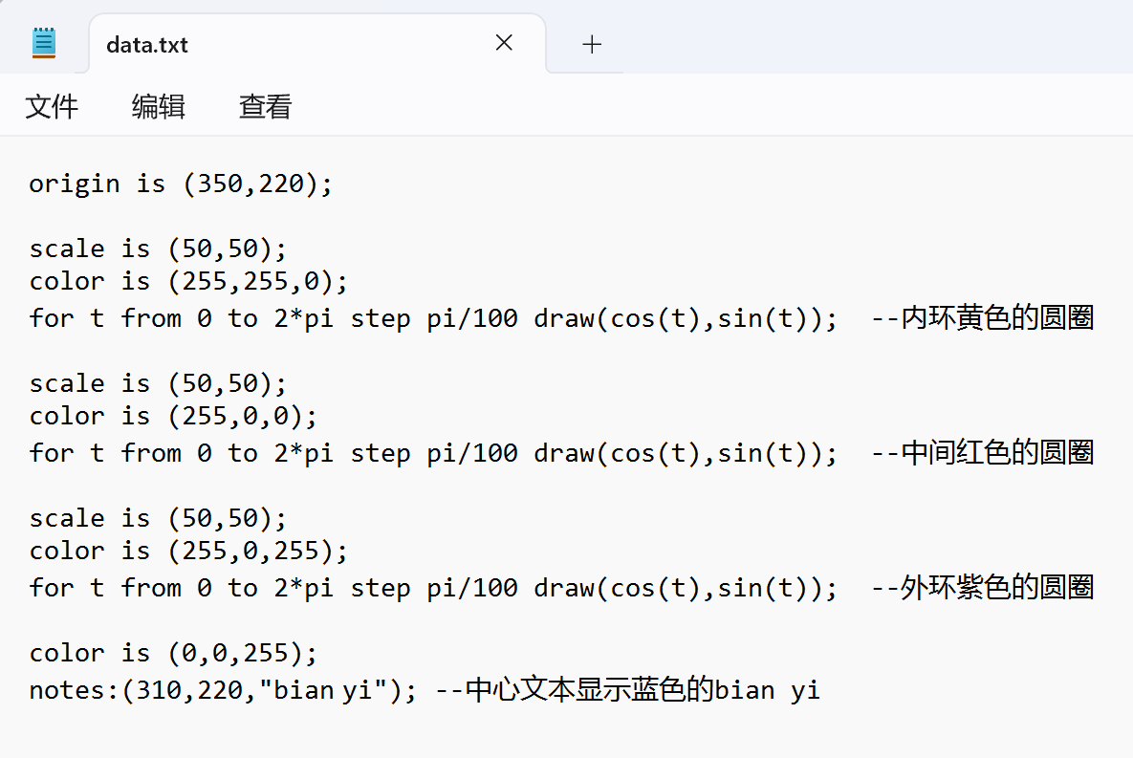
最终程序输入并运行图形结果如下：
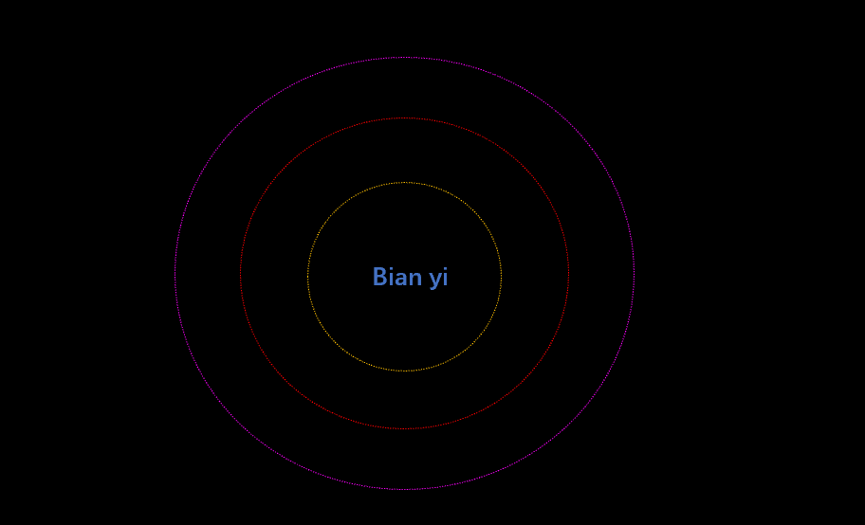
8总体体会（遇到的问题与体会）
- 问题
- 对上课学到的词法、语法、语义分析器掌握不是很深入，完成实验刚开始没有思路，不知道该怎么去展开，之后查资料才慢慢有所进展。
- 选择语言方面，考虑到绘图，查资料后选择C++里面带的库，C++语言虽然和C很相近，但是还是要去认真学学。
- 对文件的输入输出掌握不是很好，需要看看别人的代码知识去掌握。
- 整体代码调试过程还行，遇到报错就看啥错误，不知道的就去查，还是学到东西的。
- 体会
- 课本学到的还是要自己动手去实践加深印象和理解，知识融会贯通，学会用知识来实际做出东西。
- 代码能力是多写代码才能精进的，想是一方面还是要实际去多联系，坚持打代码能力才能有所长进。
- 对像绘图、文件读取操作这些C++方面平常用得少的部分加深了理解，便于以后去应用。
- 本次实验增强了解决问题、搜索引擎使用的能力以及加深对编译器工作的理解，收获挺多。

